Wraps met ham en eiersalade

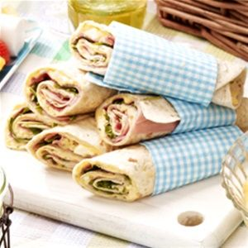

Ingrediënten
Vlees
- 100 g Plakjes ham
Groenten
- 1 Rucola
Anders
- - eiersalade
- - wraptortilla's (4 )

Bereidingswijze
- 1 Beleg de wraptortilla's met de plakjes ham en een de eiersalade.
- 2 Leg in het midden een pluk rucola en rol de wraps stevig op.
- 3 Snijd de wraps schuin doormidden en verpak ze strak in plasticfolie.

